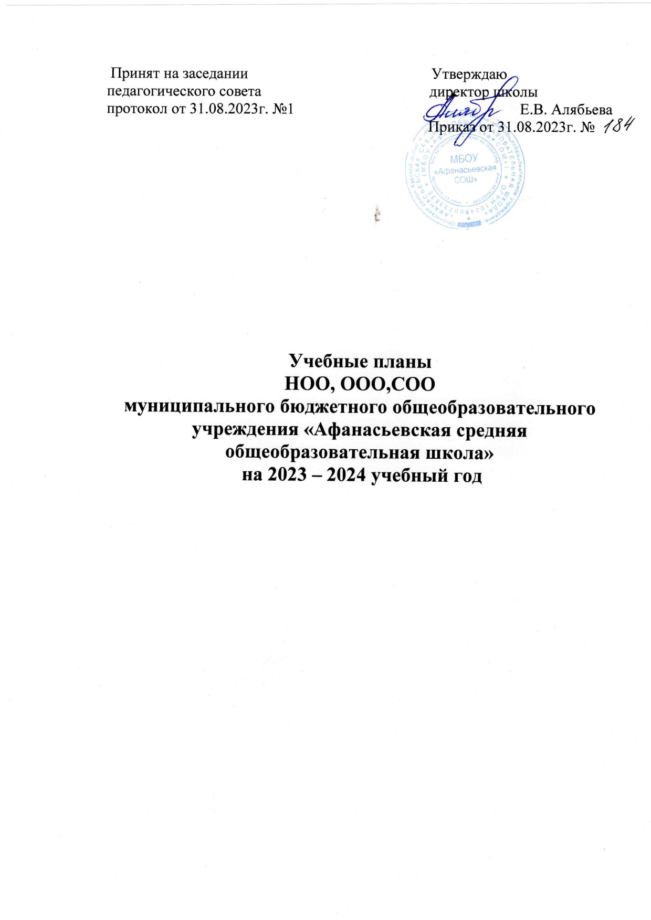

**Пояснительная записка**

к учебному плану среднего общего образования муниципального бюджетного учреждения «Афанасьевская средняя общеобразовательная школа» (обновленный ФГОС СОО) на 2023 – 2024 учебный

Учебный план среднего общего образования муниципального бюджетного общеобразовательного учреждения «Афанасьевская средняя общеобразовательная школа» (далее – учебный план) для 10 – 11 классов (**обновленный ФГОС)** на 2023 – 2024, 2024 – 2025 учебный год, реализующих основную образовательную программу среднего общего образования, соответствующую ФГОС СОО (Приказ Министерства просвещения Российской Федерации от 12.08.2022 №732 «О внесении изменений в федеральный государственный образовательный стандарт среднего общего образования»), приказу Министерства просвещения РФ от 18.05.2023г. №371 «Об утверждении федеральной образовательной программы среднего общего образования» фиксирует общий объём нагрузки, максимальный объём аудиторной нагрузки обучающихся, состав и структуру предметных областей, распределяет учебное время, отводимое на их освоение по классам и учебным предметам.

Учебный план среднего общего образования муниципального бюджетного общеобразовательного учреждения «Афанасьевская средняя общеобразовательная школа» является частью образовательной программы муниципального бюджетного общеобразовательного учреждения «Афанасьевская средняя общеобразовательная школа», разработанной в соответствии с ФГОС среднего общего образования, с учетом Федеральной образовательной программы среднего общего образования, и обеспечивает выполнение санитарно – эпидемиологических требований СП 2.4..3648 – 20 и гигиенических нормативов и требований СанПин 1.2.3685 – 21.

В 2023 – 2024, 2024 – 2025 учебном году в ОУ реализуется **обновлённый ФГОС СОО (**10 – 11 класс).

Профиль обучения – универсальный.

Учебный года в муниципальном бюджетном общеобразовательном учреждении «Афанасьевская средняя общеобразовательная школа» начинается 01.09.2023 и заканчивается 24.05.2024г. Для 11 класса окончание учебного года определяется в соответствии с расписанием государственной итоговой аттестации.

Продолжительность учебного года в 10 – 11 классах составляет 34 учебные недели.

Учебные занятия для обучающихся 10 – 11 классов проводятся по 5 – ти дневной учебной недели.

Максимальный объём аудиторной нагрузки обучающихся в неделю составляет в 10 классе – 34 часа, в 11 классе – 34 часа.

Учебный план состоит из двух частей – обязательной части и части, формируемой участниками образовательных отношений. Обязательная састь учебного плана определяет состав учебных предметов обязательных предметных областей.

Часть учебного плана, формируемая участниками образовательных отношений, обеспечивает реализацию потребностей обучающихся через увеличение учебных часов, предусмотренных на изучение отдельных учебных предметов обязательной части: обществознание (2 часа в 10 классе), основы безопасности жизнедеятельности (1 час в 10 классе), навыки оказания первой помощи (2 часа 10 класс), что обеспечивает интересы обучающихся.

В муниципальном бюджетном общеобразовательном учреждении «Афанасьевская средняя общеобразовательная школа» языком обучения является русский язык.

Промежуточная аттестация обучающихся осуществляется в соответствии с календарным учебным графиком.

Промежуточная аттестация проходит в соответствии с «Положением о формах периодичности, порядке текущего контроля успеваемости и промежуточной аттестации обучающихся муниципального бюджетного общеобразовательного учреждения «Афанасьевская средняя общеобразовательная школа».

Все предметы обязательной части учебного плана оцениваются по полугодиям.

Освоение основной образовательной программы среднего общего образования завершается итоговой аттестацией.

Нормативный срок освоения основной образовательной программы среднего общего образования составляет 2 года.

|  |  |  |  |
| --- | --- | --- | --- |
| **Предметная область** | **Учебные предметы/модули** | **10 класс** | |
|  |  | **уровень** | **количество часов** |
| Обязательная часть | |  | **28** |
| Русский язык и литература | Русский язык | **Б** | **2** |
| Литература | **Б** | **3** |
| Родной язык и родная литература | Родной язык |  |  |
| Родная литература |  |  |
| Математика и информатика | Математика | **Б** | **6** |
| Информатика | **Б** | **1** |
| Иностранные языки | Иностранный язык | **Б** | **3** |
| Естественные науки | Физика | **Б** | **2** |
| Химия | **Б** | **1** |
| Биология | **Б** | **1** |
| Общественные науки | История | **Б** | **2** |
| Обществознание | **У** | **2** |
| География | **Б** | **1** |
| Физическая культура, экология и основы безопасности жизнедеятельности | Физическая культура | **Б** | **3** |
| Основы безопасности жизнедеятельности | **У** | **2** |
| Часть, формируемая участниками образовательных отношений | |  | **6** |
| Общественные науки | География |  |  |
| Обществознание | **У** | **2** |
| Физическая культура, экология и основы безопасности жизнедеятельности | Навыки оказания первой помощи |  | **2** |
|  | Индивидуальный проект | **ЭК** | **1** |
| Итого: | |  | **34** |
| Максимально допустимая недельная нагрузка | | **34** | **34** |

Учебный план 10-11-х классов ориентированы на реализацию ФГОС СОО и достижение запланированных результаты обучения по ФГОС СОО.

Обучение по ООП в школе, предусматривает организацию активных форм творческой, самостоятельной деятельности учащихся, выполнение ими работ исследовательского характера.

Учебные программы среднего образования имеют логическое продолжение в программах внеурочной деятельности и дополнительного образования. Учебный план определяет количество учебных занятий за 2 года на одного обучающегося – не менее 2170 часов и не более 2590 часов (не более 37 часов в неделю).

Концепция универсального школьного образования подразумевает обучение по программам повышенного уровня содержания, как за счет увеличения количества часов, так и за счет инновационных технологий и блочно-модульной подачи материала.

С 2020-2021 учебного года в школе введен ФГОС СОО.

ФГОС СОО определяет минимальное и максимальное количество часов учебных занятий на уровне среднего общего образования и перечень обязательных учебных предметов. В соответствии с ФГОС СОО количество учебных занятий за 2 года на одного обучающегося составляет не более 2590 часов (не более 37 часов в неделю). Общими для включения во все учебные планы являются обязательные учебные предметы «Русский язык», «Литература», «Иностранный язык», «Математика» (или «Алгебра и начала математического анализа», «Геометрия»), «История» (или «Россия в мире»), «Астрономия», «Физическая культура», «Основы безопасности жизнедеятельности», а также индивидуальный(ые) проект(ы).

Индивидуальный проект как особая форма организации деятельности обучающихся (учебное исследование или учебный проект) выполняется обучающимся самостоятельно под руководством учителя (тьютора) по выбранной теме в рамках одного или нескольких изучаемых учебных предметов, курсов в любой избранной области деятельности: познавательной, практической, учебно-исследовательской, социальной, художественно-творческой, иной.

Индивидуальный проект выполняется обучающимся в течение одного года или двух лет в рамках учебного времени, специально отведенного учебным планом. Индивидуальный проект должен быть представлен в виде завершенного учебного исследования или разработанного проекта: информационного, творческого, социального, прикладного, инновационного, конструкторского, инженерного.

Общеобразовательная организация обеспечивает реализацию учебного плана универсального обучения в 10-11 классах.

Учебные предметы «Литература», «Иностранный язык», «География», «Экономика», «Право», «Информатика», «Обществознание», «История», «Химия», «Биология», «Русский язык», «Математика» (или «Алгебра и начала математического анализа», «Геометрия», «Физика» изучаются на базовом уровне.

В учебном плане предусмотрено выполнение обучающимися индивидуального(ых) проекта(ов).

Для реализации индивидуального проекта каждым учащимся 10-11 классов в учебных планах 10-11-х классов ФГОС СОО выделено 34 часа из части учебного плана, формируемой участниками образовательного процесса. Выполнение индивидуального проекта в 10-11-х классах ФГОС СОО школы регламентируется Положением об индивидуальных проектах учащихся 10-11-х классов ФГОС СОО.

Допускается включение в учебный план времени, отведенного в первую очередь на конструирование выбора обучающегося, его самоопределение и педагогическое сопровождение этих процессов. Могут быть выделены часы на консультирование с тьютором, психологом, учителем, руководителем образовательной организации.

В муниципальном бюджетном общеобразовательном учреждении «Афанасьевская средняя общеобразовательная школа» языком обучения является русский язык.

Промежуточная аттестация обучающихся осуществляется в соответствии с календарным учебным графиком.

Промежуточная аттестация проходит в соответствии с «Положением о формах периодичности, порядке текущего контроля успеваемости и промежуточной аттестации обучающихся муниципального бюджетного общеобразовательного учреждения «Афанасьевская средняя общеобразовательная школа».

Все предметы обязательной части учебного плана оцениваются по полугодиям.

Освоение основной образовательной программы среднего общего образования завершается итоговой аттестацией.

Нормативный срок освоения основной образовательной программы среднего общего образования составляет 2 года.

|  |  |  |  |
| --- | --- | --- | --- |
| **Предметная область** | **Учебные предметы/модули** | **11 класс** | |
|  |  | **уровень** | **количество часов** |
| Обязательная часть | |  | **27** |
| Русский язык и литература | Русский язык | **Б** | **3** |
| Литература | **Б** | **3** |
| Родной язык и родная литература | Родной язык |  |  |
| Родная литература |  |  |
| Математика и информатика | Математика | **Б** | **6** |
| Информатика | **Б** | **1** |
| Иностранные языки | Иностранный язык | **Б** | **3** |
| Естественные науки | Физика | **Б** | **2** |
| Химия | **Б** | **1** |
| Биология | **Б** | **1** |
| Общественные науки | История | **Б** | **2** |
| Обществознание | **Б** | **2** |
| География | **Б** | **1** |
| Физическая культура, экология и основы безопасности жизнедеятельности | Физическая культура | **Б** | **2** |
| Основы безопасности жизнедеятельности |  |  |
| Часть, формируемая участниками образовательных отношений | |  | **7** |
| Естественные науки | Физика | **Б** | **1** |
| Химия |  |  |
| Биология |  |  |
| Общественные науки | География |  |  |
| Обществознание |  |  |
| Экономика | **Б** | **0,5** |
| Право | **Б** | **0,5** |
| Физическая культура, экология и основы безопасности жизнедеятельности | Физическая культура  Основы безопасности жизнедеятельности | **Б**  **Б** | **1**  **2** |
| Курс по выбору | Начальная военная подготовка | **ЭК** | **1** |
|  | Индивидуальный проект | **ЭК** | **1** |
| Итого: | |  | **34** |
| Максимально допустимая недельная нагрузка | | **34** | **34** |